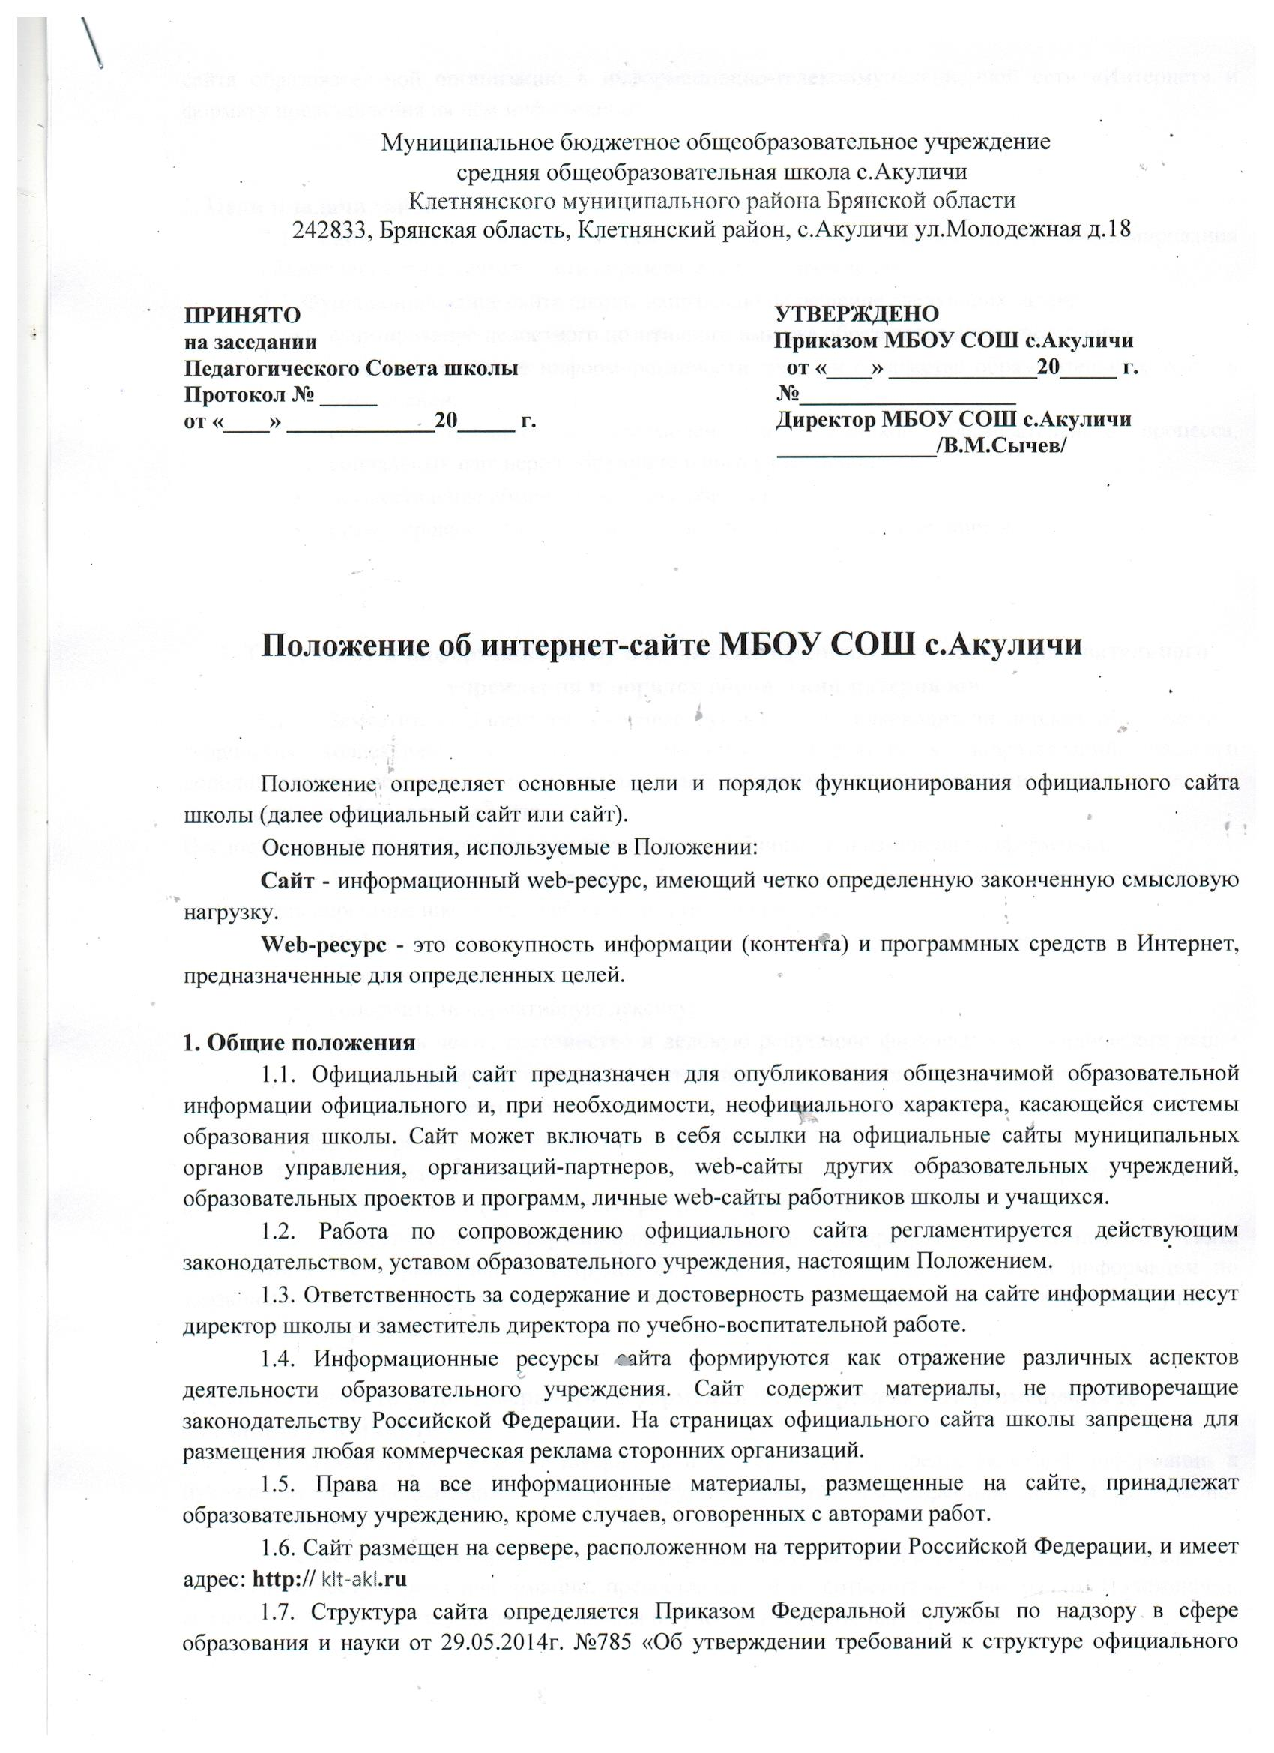

сайта образовательной организации в информационно-телекоммуникационной сети «Интернет» и формату представления на нём информации».

2. Цели и задачи сайта
2.1. Сайт школы работает с целью оперативного и объективного информирования общественности о деятельности образовательного учреждения.
2.2. Функционирование сайта школы направлено на решение следующих задач:
- формирование целостного позитивного имиджа образовательного учреждения;
- совершенствование информированности граждан о качестве образовательных услуг в учреждении;
- создание условий для взаимодействия участников образовательного процесса, социальных партнеров образовательного учреждения;
- осуществление обмена педагогическим опытом;
- стимулирование творческой активности педагогов и обучающихся.

3. Требования к информационному наполнению официального сайта образовательного учреждения и порядок обновления материалов
  - Заместители директора, классные руководители, руководители детских объединений, творческих коллективов, методических объединений, структурных подразделений, педагоги дополнительного образования и др. обеспечивают своевременное предоставление информации для размещения на официальном сайте.
Предоставляемый материал должен содержать дату публикации и изменения информации.
  - Технологическую поддержку функционирования официального сайта осуществляет заместитель директора школы по учебно-воспитательной работе.
  - Информация, размещаемая на официальном сайте школы, не должна:
- нарушать авторское право;
- содержать ненормативную лексику;
- нарушать честь, достоинство и деловую репутацию физических и юридических лиц; • нарушать нормы действующего законодательства и нормы морали; • содержать государственную и коммерческую тайну.
3.4. Порядок размещения информационных ресурсов:
3.4.1. Информационные ресурсы о деятельности образовательного учреждения могут размещаться в различных информационных разделах официального сайта.
3.4.2 Закрепление информационных разделов (подразделов) официального сайта образовательного учреждения за сотрудниками школы и сроки предоставления информации по указанным разделам (подразделам) сайта регулируются заместителем директора школы по учебно-воспитательной работе.

4. Ответственность за достоверность информации и своевременность размещения ее на официальном сайте
4.1. Ответственность за достоверность и своевременность предоставляемой информации к публикации на официальном сайте регулируется заместителем директора школы по учебно-воспитательной работе.
4.2 Ответственность за своевременность размещения на официальном сайте образовательного учреждения поступившей информации, предоставленной в соответствии с настоящим Положением, возлагается на заместителя директора школы по учебно-воспитательной работе.
4.3 Информация на официальном сайте школы должна обновляться (создание новых информационных документов-текстов на страницах сайта, возможно создание новых страниц сайта, внесение дополнений или изменений в документы-тексты на существующие страницы, удаление документов-текстов) в соответствии с Постановлением Правительства РФ от 10.07.2013г. №582 «Об утверждении Правил размещения на официальном сайте образовательной организации в информационно-телекоммуникационной сети «Интернет» и обновления информации об образовательной организации».

